DAPHNE- Inštitút aplikovanej ekológie

NÁŠ PRVÝ ROK V GLOBE
Príspevky škôl zapojených do programu

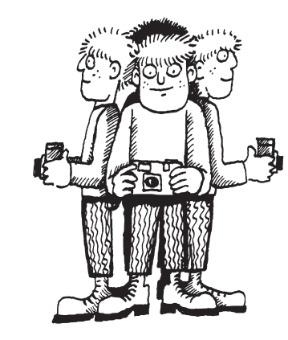

Pozn. Príspevky neprešli jazykovou úpravou a slúžia na účely oboznámenia sa účastníkov s témami príspevkov a na prezentáciu projektov v programe GLOBE na Slovensku.

STROMY V PLAVECKOM ŠTVRTKU
Mgr. Ondriašová Zuzana a žiaci 4.,5, a 6. ročníka
ZŠ Plavecký Štvrtok, Plavecký Štvrtok 351, 900 68

Vstúpili sme do programu Globe začiatkom jari a vybrali sme si tému fenológia. Pozorovali sme tri stromy v blízkosti školy - ako sa po zime prebúdzajú a ako rýchlo rastú listy a ihličie. So žiakmi trávime vonku veľa času.
Každoročne sa zapájame do jarných brigád čistenia lesov a toho roku si deti okrem upratovania prírodnej rezervácie Bezedné, s malou pomocou učiteľov vysadili 8 stromčekov (jelšu, pagaštan, jarabinu, hrab, jaseň, buk, dub, javor a jedľu). V rámci poobedných aktivít chodíme stromčeky pozorovať, polievať a rozpoznávať podľa listov. Deti už získali k stromčekom vzťah a tak sa tešíme, že sa nám darí prehlbovať lásku k prírode. Rôzne druhy listov si deti i zalisovali a počas prechádzok spoznávame stromy v našom okolí.
Aktivít sa zúčastnili žiaci: Izabela Billová, Gabriela Zemanová, Patrik Olah, Martin Huber, Elisabeth Polakovičová, Linda Pajpachová, Veronika Lukáčková, Viktória Kovárová, Paulína Danihelová, Juraj Pilný, Sebastian Sirota, Martin Gembeš ... a ďalší

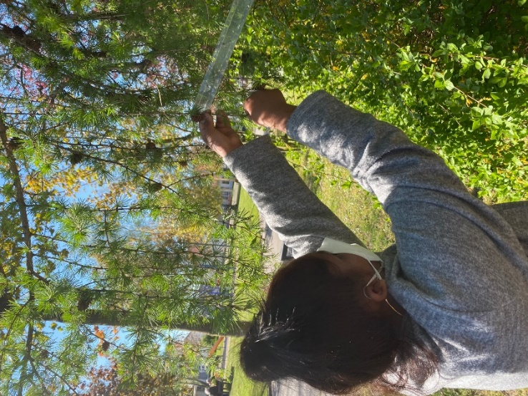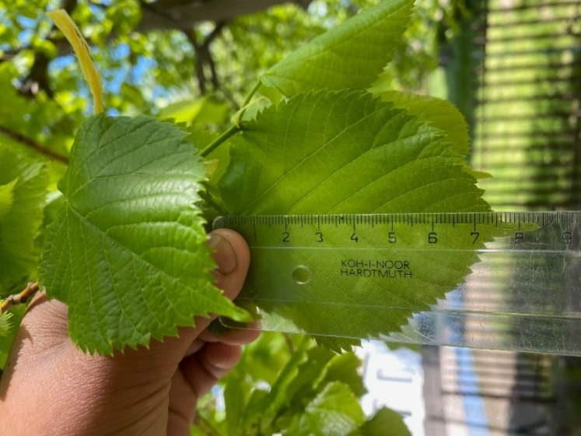

DRUHÁCI OBJAVUJÚ
Mgr. Podolinská Monika a Grláková Veronika
ZŠ Muránska Dlhá Lúka, Muránska Dlhá Lúka 321, 050 01

Pred pár rokmi nevedeli dobre po slovensky. Pred pár rokmi boli pre nich aj schody veľkou neznámou. Dnes nahrávajú vlastné videá, pestujú zeleninu, kompostujú, separujú odpad, používajú slová ako brainstorming, cyperus papyrus, poskytujú rozhovory médiám...Majú neskutočnú chuť meniť svoj život cez zážitok a praktickú skúsenosť. Meranie púčikov, pestovanie priesad, úprava záhonov či fotografovanie meniacej sa prírody, výroba exteriérovej učebne z drevených paliet – to je len malá ukážka toho, čo sa nám podarilo v tomto školskom roku.
Aktivít sa zúčastnili žiaci: Filip Anderko, Ivan Anderko, Michal Grľák, René Grľák, Pavlínka Grláková, Veronika Grláková, Simonka Grľáková, Denis Muška, Igor Muška, Kerem Muška, Nikolas Muška, Natália Mušková, Andrea Pivníková a Damián Žiga.
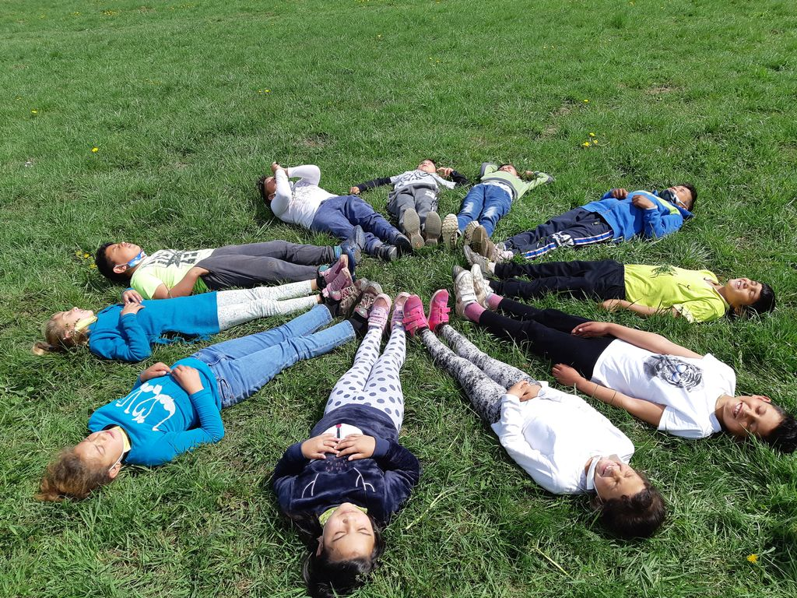

ČO VIDÍM, ČO SI PREDSTAVUJEM
PaedDr. Lenártová Zuzana a žiaci 4. a 8. ročníka
ZŠ Kluknava, Kluknava 43, 053 51 Kluknava

Žiaci zo ZŠ Kluknava sa zapojili do programu GLOBE v tomto školskom roku. Vybrali sme si dve aktivity k téme Meteorológia, ktoré sme využili v rámci medzipredmetových vzťahov. Starší žiaci pozorovali oblaky na hodine literatúry a prepájali ich s pozorovaním oblakov v minulosti, ako ich videli maliari. Mladší žiaci si v rámci hodiny prírodovedy vytvárali vlastné obláčiky. Obe skupiny aktivita veľmi nadchla. Tešíme sa na ďalšie aktivity, ktoré budú zamerané na vodu v rámci oblasti hydrológie GLOBE.

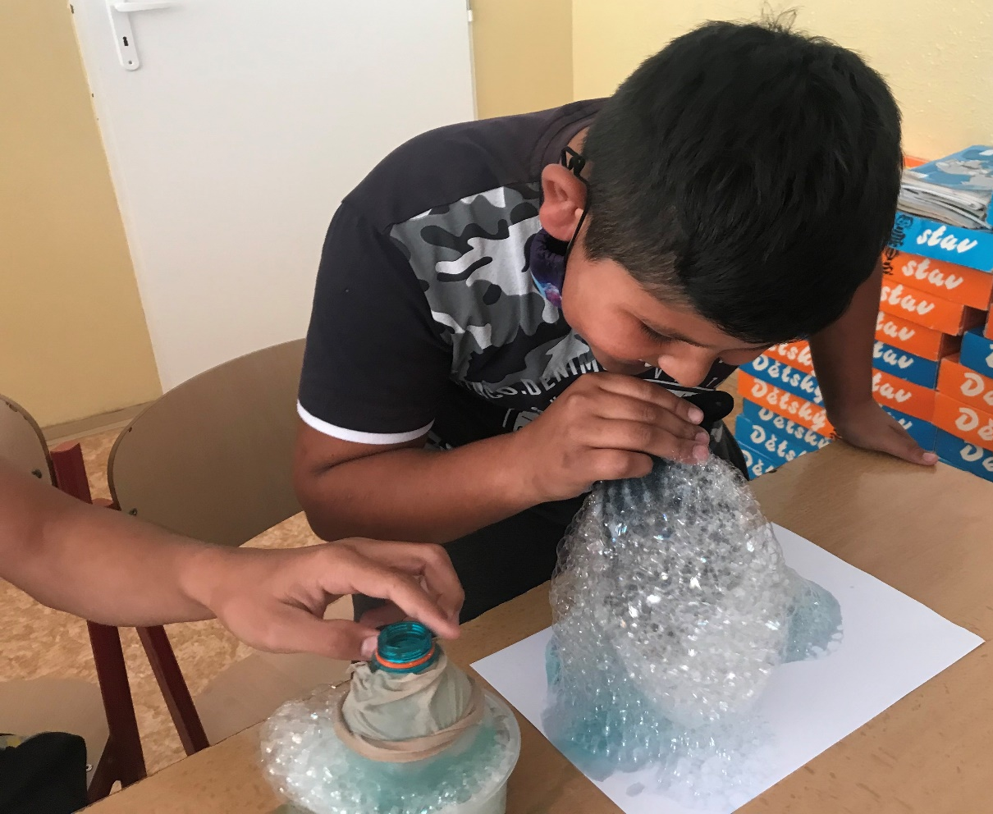

GLOBE V CVČ VČIELKA PÚCHOV
Ing. Támová Gabriela, Kodad Jakub, Kodad Matejko, Rebro Damián, Rebrová Sárka, Valachová, Valachová Naďka, Húževková Simonka, Doboš Samko
Centrum voľného času Včielka, Športovcov 904/9, Púchov;

V CVČ Včielka sme sa v školskom roku 2020/2021 zapojili do fenologického výskumu stromov. Na úlohách sme pracovali dve skupiny, jedna dištančne a jedna prezenčne.
Siedmi žiaci vo veku 7- 13 rokov z enviro- chemického krúžku CVČ „ S lupou do prírody“ tvoríme prvú skupinu. Pracovali sme s rodičmi a vedúcou krúžku dištančnou formou cez domáce úlohy. Pri prechádzkach prírodou sme s rodičmi pozorovali rôzne druhy listnatých a ihličnatých stromov v jarnom, v zimnom a v jesennom období. U listnatých stromov sme merali zmenu veľkosti púčikov a merania sme poskytli na výskum do databázy GLOBE. Fotili sme stromy aj aplikáciou GrowApp, ktorá nám umožnila orientovať sa v mapách a nahliadnuť do pozorovaní iných GLOBE skupín. Zapojili sme sa do medzinárodnej fenologickej kampane s tromi stromami - s brezou previsnutou, s javorom mliečnym a s čerešňou sakurou. Mali sme odvahu zanietene diskutovať na webinári s vedcom z NASA Petrom Falconom. Naša skupina má GLOBE priateľov z ČR a z Ukrajiny.
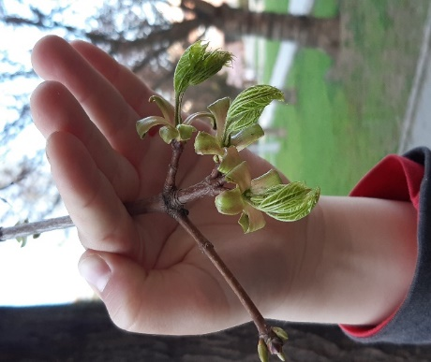
Druhú skupinu GLOBE sme vytvorili zo 14 žiakov 1.A triedy zo ŠKD Mládežnícka Púchov, ktorá mohla pracovať prezenčnou formou. Robili sme rôzne pokusy s rastlinami, semenami a podarilo sa nám vytvoriť hypotézy, ktoré sme výskumom potvrdzovali alebo vyvracali. Ako žiaci prvej triedy sme si vytvorili svoj prvý protokol, na ktorom sme sa naučili svoj pokus zaznamenať aj písomne. Učili sme sa hravou formou o lese, o prírodných záhradách, pozorovali sme vetvičky zo 6 rôznych stromov a merali nárast púčikov. Svoje výskumy sme kreatívne spracovali cez kresbu, maľby, plagáty.

POZOROVANIE PUKOV STROMOV PO CELOM SLOVENSKU - CORONATIME
Mgr. Straková Oľga a žiaci 5.a 6. ročníka
SŠ sv. Františka z Assisi, Karloveská 32, 841 04 Bratislava

Do programu Globe sme sa tento rok zapojili prvý krát. Najviac nás oslovil program „Fenológia“, do ktorého sme sa zapojili v rámci jesennej kampane len my učiteľky. So žiakmi sme sa žiaľ vzhľadom na pandemické opatrenia nestihli zapojiť.
Do jarnej kampane sme nakoniec zapojili aj žiakov, aj napriek dištančnému vzdelávaniu. S pozorovaním sme začali až na jar, teda pri prebúdzaní pukov. Tejto téme sme sa venovali so žiakmi 5. a 6. ročníka. Zadanie úlohy bolo náročné, lebo prebiehalo cez online vyučovanie. Žiaci si mali vybrať svoj vlastný strom a pozorovať na ňom prebúdzanie pukov. Zo začiatku mnohí žiaci na pozorovania zabúdali. Preto sme my ako učiteľky každú online hodinu spomenuli toto pozorovanie a porovnávali sme si výsledky. Pre žiakov bolo motivujúce, že aj my máme svoje stromy, ktoré pozorujeme. Po návrate so školy sme spoločne pozorovali rast listov na stromoch, ktoré boli na školskom dvore. Takto si žiaci precvičili, či svoje pozorovania robia správne.
Počas online výuky sme si skúsili aj pozorovanie oblakov z programu o meteorológii. Toto sme považovali za prípravu na program o počasí, ktorému by sme sa chceli venovať nasledujúci školský rok. Do programu sa zapojilo 250 žiakov.
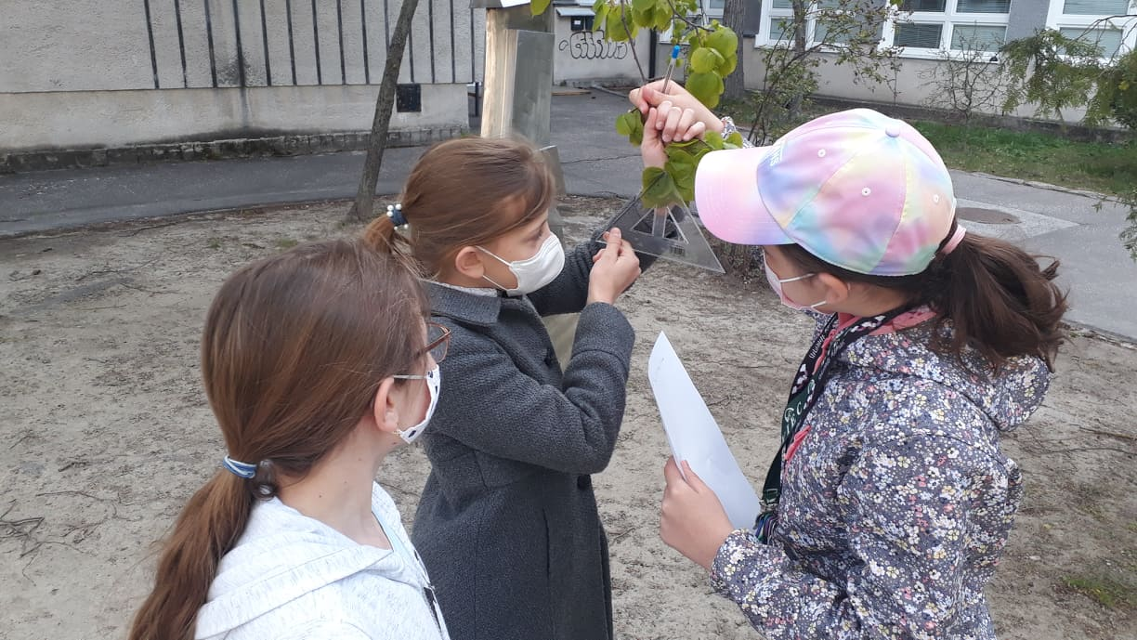

NOVOBANSKÝ POTOK
Mgr. Sučanová Eva a žiaci 4.B a 3.B
ZŠ Jána Zemana, Školská 6, 96801 Nová Baňa

Do programu sa zapojili žiaci 4.B a 3.B zo Základnej školy Jána Zemana v Novej Bani. Pozorovali sme priezračnosť vody v potoku, ktorý tečie popri našej škole pomocou trubice. Následne sme pozorovali vodu v bezzásahovej zóne v našej živej učebni pomocou vlastnoručne vyrobených pozorovacích trubíc. Sledovali sme aj život rastlín a živočíchov, oblaky, zaujali nás aj informácie zo skúmania vzoriek vody pod mikroskopmi.

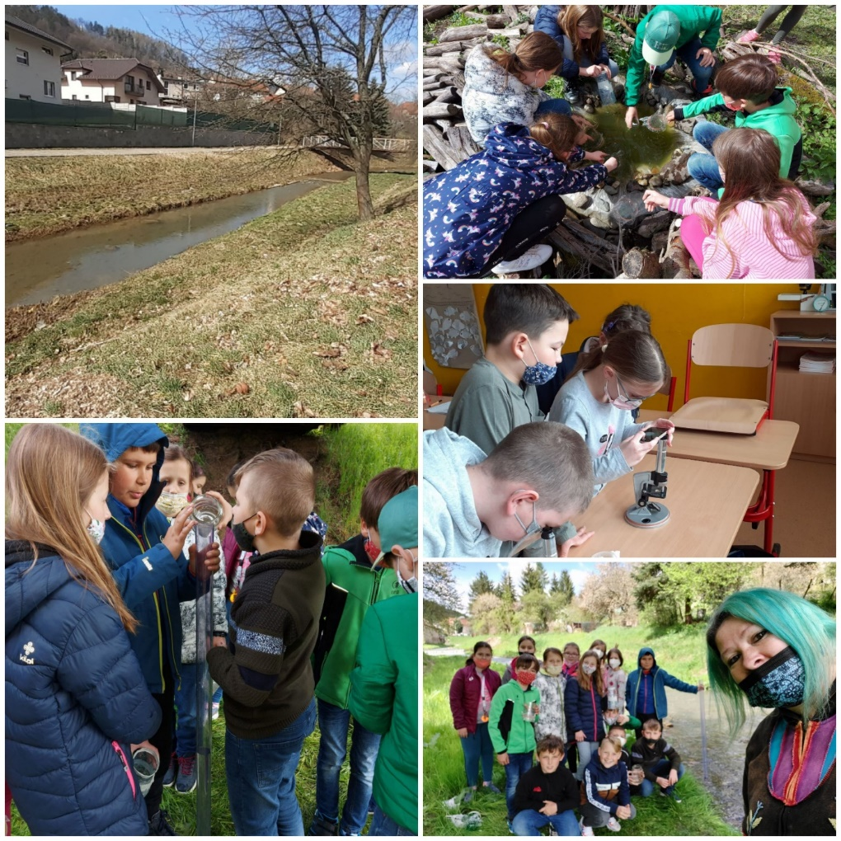

GLOBE V NAŠEJ SLNEČNICI
Nichtová Zita, Oríšková Adelka, Hrdý Alexko, Selnekovič Filipko, Malečka Fredy, Zápražný Kubko, Mariothová Linduška, Jančovičová Šarlotka, Vadovič Šimonko, Magula Miško, Štuller Riško
Komunitný Montessori klub Slnečnica, Gábora Steinera 67, 91702 Trnava

Radi by sme sa s vami podelili o zážitky z prvého ročníka projektu GLOBE v Komunitnom montessori klube Slnečnica v Trnave. Na videu, ktoré sme pre vás pripravili, vás prevedieme jednotlivými meracími stanovišťami. Ukážeme vám lipu v parku na Kalvárii, ktorú sme si vybrali pre fenologické pozorovania. Pozorujeme na nej púčiky a rast lístkov. Uvidíte riečku Trnávku, v ktorej meriame priehľadnosť a teplotu vody. A ukážeme vám aj našu meteorologickú búdku, ktorá skrýva prístroje určené na meranie teploty a vlhkosti vzduchu. Rozpovieme vám, ako sme pomáhali s jej výrobou a akú radosť sme mali, keď sme ju začali používať. Dozviete sa tiež, čo nás na GLOBE najviac bavilo a aké sú naše zážitky.

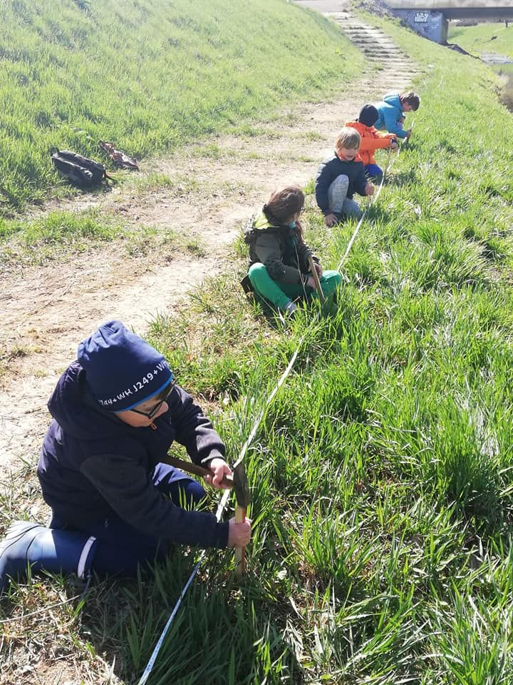

NAŠE ZAČIATKY V MEDZINÁRODNOM PROGRAME GLOBE
Mgr. Gulejová Zuzana, Orthová Laura (8.A)
Spojená škola - Základná škola s materskou školou - Grundschule mit Kindergarten, Školská 370/19, 972 13 Nitrianske Pravno

Podnetom na prihlásenie našej školy do tohto programu bola skúsenosť s podobným projektom „Skúmaj svoje okolie“. Vďaka nemu sme mohli získať praktické zručnosti v oblasti hydrológie a meteorológie. Naučili sme sa používať jednotlivé pomôcky.
Novou témou bola pre nás fenológia. Praktizovali sme ju na diaľku kvôli dištančnej forme vzdelávania. Aj napriek tomu, žiaci svoje individuálne pozorovania zvládli. Výzvou bolo i zaznamenávanie výsledkov pozorovaní do databázy Globe. Po nástupe do školy sme si vyskúšali prácu s aplikáciami na pozorovanie oblakov.
Tento všestranne zameraný program nás zaujal natoľko, že sme sa rozhodli pokračovať v budúcom školskom roku formou krúžku.

Aktivít sa zúčastnili žiaci: Branislav Mello 7.B, Sára Richterová a Matúš Boško 5.A, Jakub Frolo 6.A, Karin Kaukalová 5.C, Petra Borovicová 6.B, Natália Mušáková 9.A, žiaci 8.A triedy.

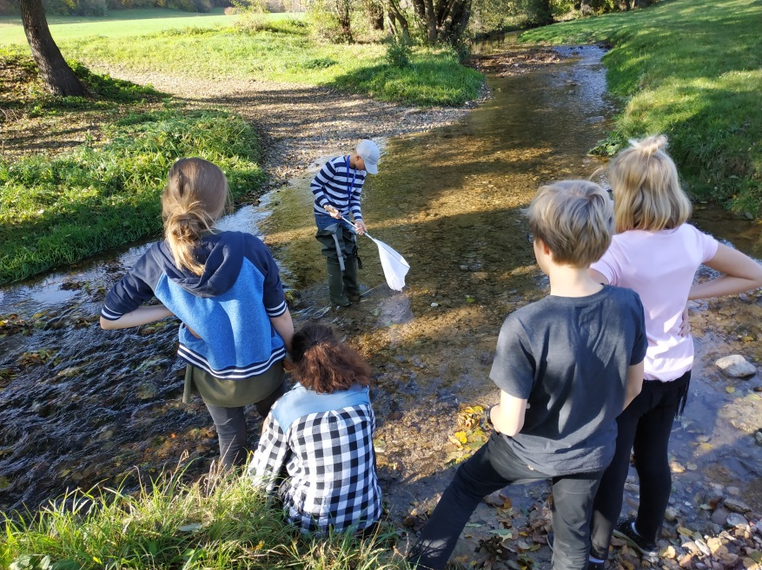

PRÍRODA SA PREBÚDZA A MY SME PRI TOM
Mgr. Oltmanová Ivana, Barbora Homolová, Pavlína Uhrínová, Michal Bystriansky, Alexandra Kapustová, Daniel Terem
Základná škola A. Sládkoviča, Pionierska 9, 96231 Sliač

Vybrali sme si dve tematické oblasti programu GLOBE. Vo fenológii sme si vybrali dve lokality, na ktorých rastú naše dva stromy. Oba sú rovnakého druhu – lipa malolistá. Púčiky sme označili a pozorovali v období od 31.1. 2021 do 15.5. 2021. Pripravili sme graf porovnávajúci dĺžky listov na našich dvoch stromoch v rovnakom období, v závislosti od nadmorskej výšky lokality, na ktorej stromy rastú.
Druhou bádateľskou oblasťou bola meteorológia. Oblaky sme pozorovali od marca do mája z dvoch miest a zaznamenávali sme ich do aplikácie okolo obeda.

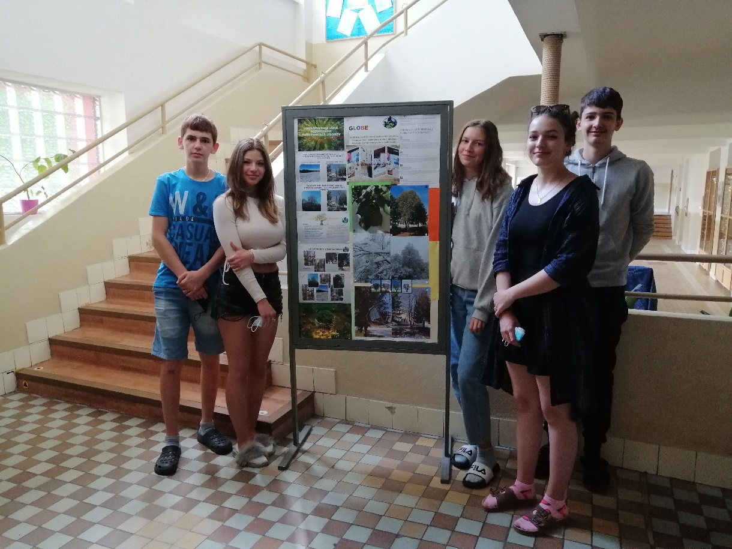

ŽABIE TAXI
Mgr. Odokienko Ondrej, Marco Althuber (5.C), Kristína Žáková (6.A), Juraj Prokeš (7.A), Františka Peterková (7.B)
Základná škola, Viliama Paulínyho - Tótha 32, 905 01 Senica

6 týždňov nepretržitého zberu dát, každodenné striedanie ranných hliadok, budovanie zábran po boku skúsených ochrancov prírody, školenie o rozoznávaní druhov, opatrnosť a rukavice, aby sme neublížili, zaznamenávanie údajov o počte a druhoch pre ďalšie využitie...to nás bavilo. Žabie TAXI v marci a apríli naštartovalo medzi našimi kolegami (žiakmi i učiteľmi) chuť hľadať ďalšie biele miesta a rozvíjať sa pomocou domácej i terénnej zmysluplnej občianskej vedy. Popri 319 zachránených obojživelníkoch (ropucha bradavičnatá, ropucha zelená, skokan hnedo sfarbený a mlok bodkovaný) by v databázach údajov GLOBE tímu na ZŠ Viliama Paulínyho-Tótha 32 v Senici mali po tomto lete pribudnúť aj nové údaje o biotope vtáčieho ostrova na Kunovskej priehrade, konkrétne: údaje o výskyte vodných bezstavovcov, kvalite vody a rozmanitosti druhov nízko hniezdiacich vodných vtákov. A ak nám vyjde ďalší plánovaný projekt, pribudnúť by malo aj malé terénne pracovisko v skautskej lodenici priamo na priehrade.
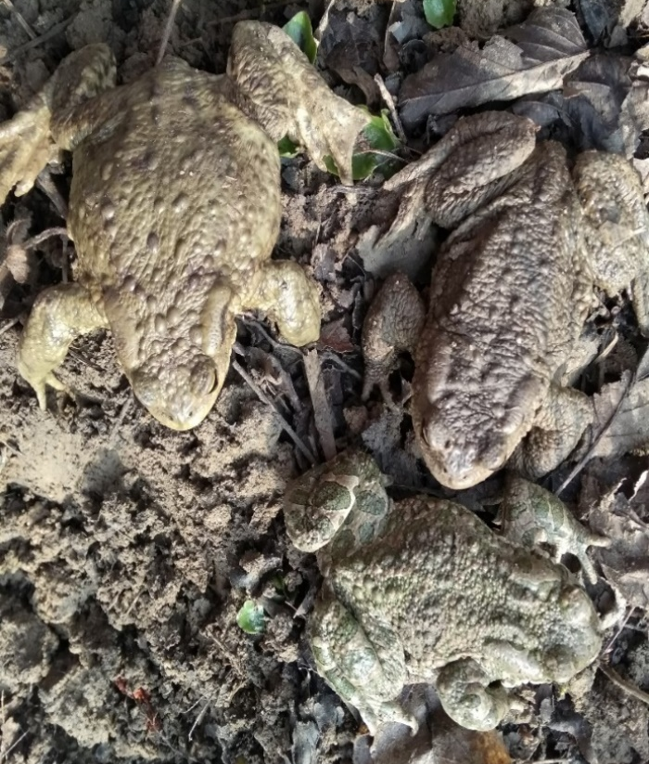
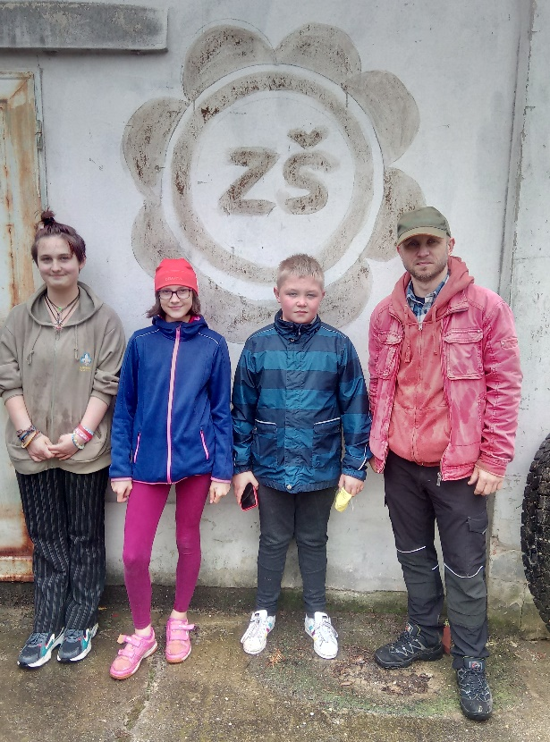

MODRANSKÝ ROK S GLOBE
Mgr. Lukáčová Freyer Kristína, Ružeková Stela, Koník Lukáš, Idešic Samuel
Základná škola, Vajanského 93, 900 01 Modra

Základná škola Vajanského 93 v Modre sa po prvý rok zapojila do projektu Globe s hydrologickými pozorovaniami. V rámci vyučovacích hodín chémie sa pozorovaní zúčastňovali obe deviatacké triedy školy. Naše hydrologické pozorovania prebiehajú raz týždenne na Modranskom rybníku neďaleko od školy. Premeriavame štyri základné parametre vody, a to teplotu, pH, konduktivitu a priehľadnosť vody. Aj napriek ťažkej pandemickej situácii sa nám projekt Globe podarilo v druhom polroku úspešne rozbehnúť. Žiaci si ho veľmi obľúbili a na každé pozorovanie sa veľmi tešia.
Aktivít sa zúčastnili žiaci 9.A a 9.B triedy.

ČO SME SA NAUČILI O POČASÍ
JUDr. Majdanová Dagmar, PhDr. Schwartzová Helena
Obchodná akadémia, Dudova 4, 851 02 Bratislava

Sme veľmi radi, že aj naša škola mala možnosť zapojiť sa do práce v projekte Globe. Z viacerých možností sme si vybrali oblasť meteorológie. Mali sme v pláne pravidelne merať zrážky v okolí školy, porovnávať jednotlivé dni a urobiť mesačné súhrny. Bohužiaľ nám to pandemická situácia neumožnila, preto sme sa snažili aspoň niektoré aktivity zvládnuť na online stretnutiach. Napríklad sme sa učili rozoznávať jednotlivé oblaky v mieste bydliska žiakov .Po nástupe do školy sme merali tlak barometrom a merali zrážky v okolí školy. Ďakujeme za možnosť zapojiť sa do zaujímavého projektu.

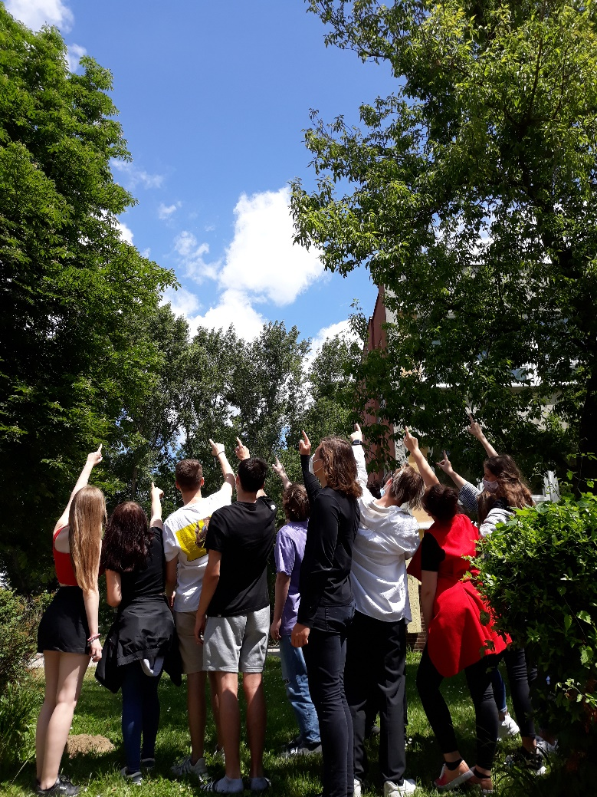

NAŠE PRVÉ BÁDANIE POD TATRAMI
Mgr. Meľuchová Stanislava, PhDr. Mašlonková Jana MBA, Mišalková Júlia, Mišalková Eva, Oračková Michaela
Súkromná spojená škola, Biela voda 2, 060 01 Kežmarok

Naše prvé bádanie pod Tatrami bolo zamerané na fenologické pozorovania v blízkosti našej školy. Pozorovali sme najmä fenologické zmeny rastlín a jarné prebúdzanie stromov.

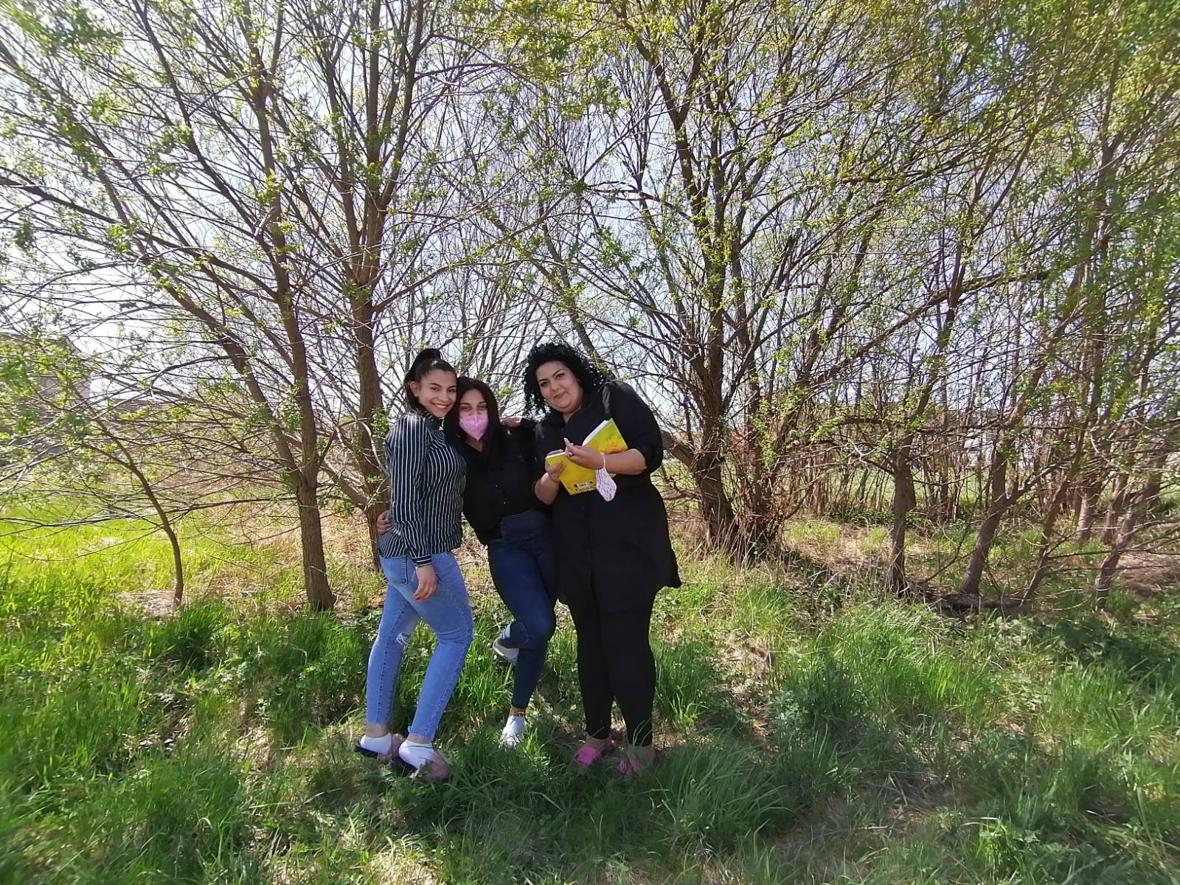

GLOBE VO SVITE
Kramár Tomáš, Sokolová Emma, Bušeková Tímea, Lačná Klára, Hrbček Alexander, Mgr. Adriana Mlynská, Mgr. Martina Gánovská
Stredná odborná škola polytechnická J. A. Baťu, Štefánikova 39, 05921 Svit

Naša práca počas posledného školského roka v GLOBE bola výrazne poznačená pandemickou situáciou. Napriek tomu sa nám podarilo robiť pozorovania aj počas dištančného vzdelávania. Pozorovali sme oblaky v mieste svojho bydliska a porovnávali sme rast púčikov na rôznych miestach po Slovensku v rámci fenológie. Zapojili sme sa do pilotného testovania nových protokolov GLOBE k mikroplastom a podarilo sa nám zistiť zaujímavé výsledky. Taktiež sme nezaháľali ani pri zapájaní sa do konferencií v rámci GLOBE.

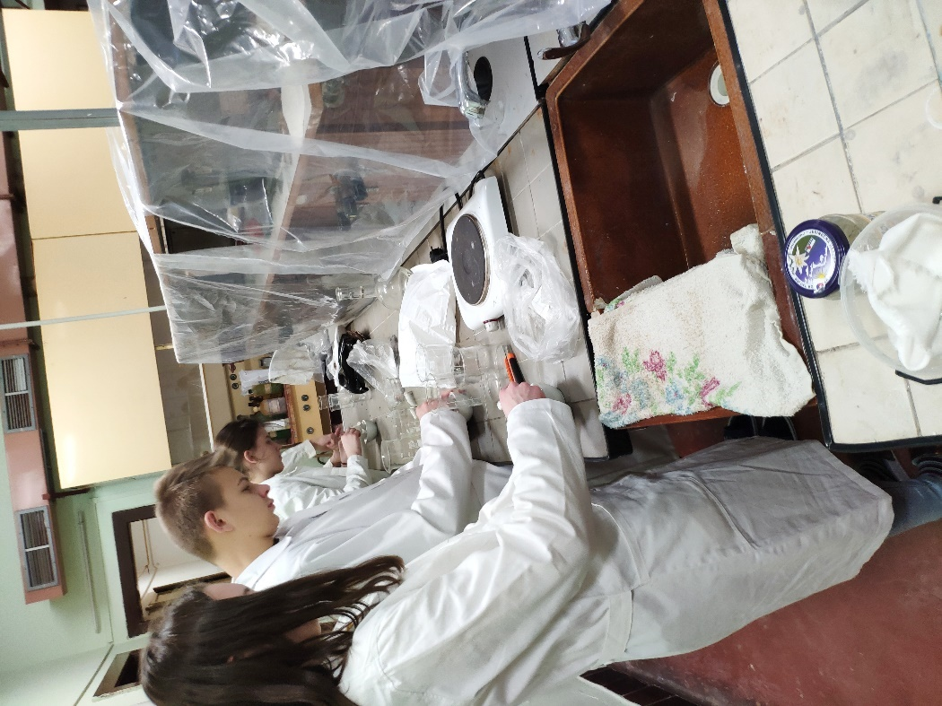

Za podporu v programe GLOBE ďakujeme:

----------------

